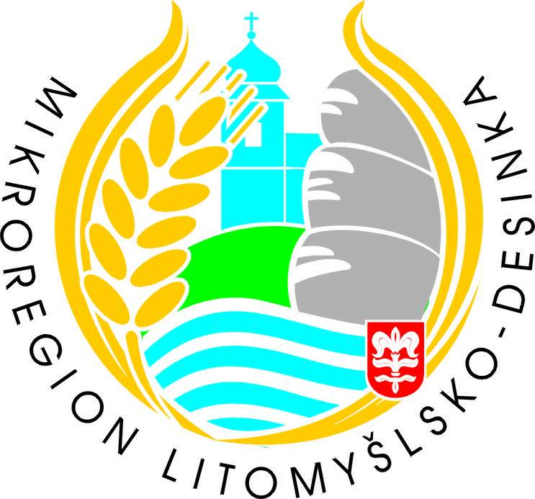

Sdružení obcí
Mikroregionu Litomyšlsko - Desinka
Vás co nejsrdečněji zve na

setkání seniorů,

Neděle 26. března 2016 od 14.hodin v Lubné na Skalce.
K tanci a poslechu hraje dechová hudba DOLNOVANKA
Doprava i občerstvení zajištěno.
Vstupné dobrovolné.
Těšíme se na vás!

Autobus pro občany z Makova pojede
ve 13.05 hodin
od školy

